Jeu d’association des rôles
Tu dois réécrire les mots qui sont dans la boite dans la bonne colonne. Bref, tu dois associer les bons rôles aux bons personnages.
- Transporter les canots et les armes
- Défaire le wigwam
- Faire les bagages
- Alimenter le feu
- Transporter les bagages
- Préparer les repas
- Fabriquer des vêtements
- Transporter les jeunes enfants
- Échanger (troc)
- Cueillir les petits fruits sauvages
- Chasser le petit gibier (2)
- Pêcher
- S’occuper des enfants
- S’occuper des tâches domestiques
- Fumer le poisson et la viande
- Cueillir les plantes médicinales
- Chasser le gros gibier

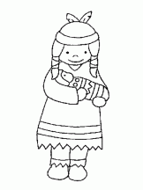
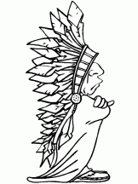

Femmes Hommes

